
УПРАВЛЕНИЕ ГРАЖДАНСКОЙ ЗАЩИТЫ
АМУРСКОГО МУНИЦИПАЛЬНОГО РАЙОНА

ПАМЯТКА
Энтеровирусные инфекции

В Хабаровском крае регистрируются первые случаи заболевания энтеровирусной инфекцией. За прошедшую неделю зарегистрировано более десятка случаев. Люди с подозрением на ЭВИ находят и в Хабаровске, Комсомольске-на-Амуре, Хабаровском и Верхнебуреинском районах.
В целом эпидемиологическая обстановка в крае оценивается как стабильная. Случаев групповой заболеваемости инфекциями не зарегистрировано.

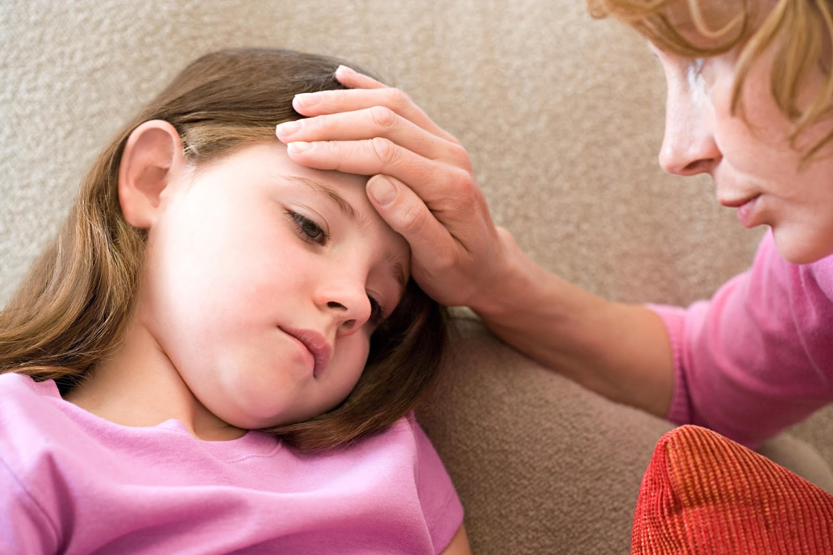

Из-за энтеровируса (ЭВИ) в Хабаровском крае были установлены некоторые ограничения. По требованию Роспотребнадзора запрещается купаться в необорудованных водоемах и фонтанах. Количество заболевших продолжает расти. На прошлой неделе было зарегистрировано 184 подозрения на ЭВИ, что превышает средние показатели. Больше всего случаев заболевания зарегистрировано в Хабаровске и Хабаровском районе - 162.
Также зарегистрированы 12 случаев подозрения на серозно-вирусный менингит (СВМ), все заболевшие - дети, причем 60% из них находились в организованных коллективах. Дошкольники до 6 лет являются самой уязвимой группой. ЭВИ может сохраняться в воде до 18 дней, в речной воде - около месяца и в очищенных сточных водах - до двух месяцев. Поэтому посещение бассейнов и детских игровых комнат повышает риск инфекции, особенно у детей. Вирус передается через загрязненную воду, неправильно обработанные овощи и фрукты, грязные руки, игрушки и так далее. Если у вас возникли симптомы, такие как повышение температуры, кашель, насморк, боль в горле, сыпь, головная боль или жидкий стул, следует немедленно обратиться к врачу.
Энтеровирусные инфекции (ЭВИ) - группа острых заболеваний, вызываемых энтеровирусами, характеризующихся многообразием клинических проявлений от легких лихорадочных состояний до тяжелых менингитов. Как уберечь себя и своих детей от энтеровирусной инфекции? Необходимо соблюдать элементарные правила личной гигиены: тщательно мыть руки перед кормлением ребенка, после посещения туалета, перед приемом пищи. Кроме того, необходимо мыть овощи и фрукты, ополаскивая их кипяченой водой.
Не рекомендуется купание во всех открытых водоемах. Учитывая возможную передачу энтеровируса воздушно-капельным путем, необходимо соблюдать масочный режим при возникновении в коллективе или в семье случая заболевания энтеровирусной инфекции.
Следует избегать посещения массовых мероприятий, мест с большим количеством людей (общественный транспорт, кинотеатры и т.д.).
Помещения необходимо тщательно проветривать. Наиболее эффективно сквозное проветривание и влажная уборка жилых помещений не реже 2 раз в день.
Ни в коем случае не допускать посещения ребенком организованного детского коллектива (школа, детские дошкольные учреждения) с любыми проявлениями заболевания. При первых признаках заболевания необходимо немедленно обращаться за медицинской помощью, не заниматься самолечением!
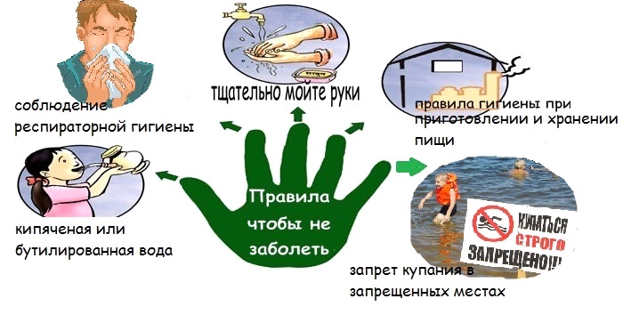
Помните, что заболевание легче
предупредить, соблюдая элементарные
меры профилактики, чем лечить.

Пресс – центр «Служба спасения 112»

